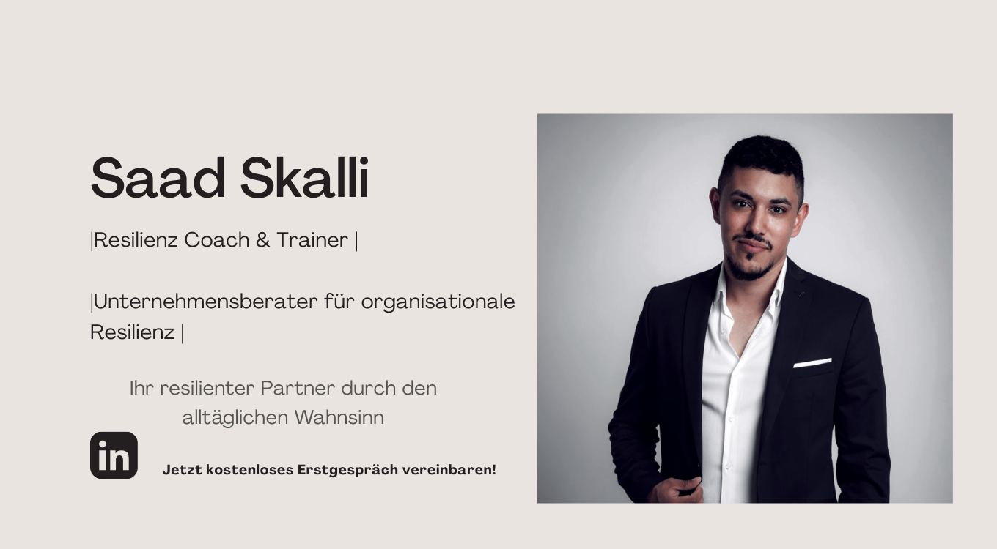

**Glücktraining**

Glück ist eine Entscheidung! Ihre Entscheidung!

Trainieren sie ihre eigenen Glücksmomente zu schaffen, die Verantwortung für ihr Glück zu übernehmen und bewusster dankbar zu sein.

**Wann**: 23.08.2025, 10:00 – 13:00 Uhr

**Wo:** Online über Zoom

**Inklusive**: Teilnahmebescheinigung, alle Unterlagen und Übungen per E- Mail (nach Abschluss des Kurses)

**Preis** pro Person: 89€

**Inhalt:**

**1. Einführung: Was ist Glück überhaupt?**

**2. Test: Wie glücklich bin ich?**

**3. Glücktraining anhand von praktischen Übungen**

**4. praktische Übungen zum Thema Dankbarkeit**

**5. Feedbackrunde und Einführung Resilienztest für Zuhause**

**Weitere Übungen werden nach dem Seminar per E- Mail zugesandt, die im Rahmen der Selbsterfahrung im Alltag ausprobiert werden können.**

**Lernziele des Glückstrainings**

Nach dem Training sind die Teilnehmenden in der Lage:

1. zu erkennen, dass sie ihr Glück aktiv mitgestalten können, Verantwortung für das eigene Wohlbefinden zu übernehmen und erste konkrete Schritte in Richtung einer positiven Lebensgestaltung zu gehen.
2. den Resilienzfaktor „Optimismus“ als innere Haltung zu verstehen und erste eigene Denk- und Handlungsmuster in Bezug auf Herausforderungen zu reflektieren.
3. konkrete alltagstaugliche Übungen zu Glück und Dankbarkeit zu kennen, um positive Emotionen gezielt zu fördern und die eigene Lebenszufriedenheit zu stärken.
4. die eigene Resilienz anhand eines Tests einzuschätzen und daraus erste individuelle Entwicklungsimpulse abzuleiten.

**Es findet keine Lernzielkontrolle statt. Die definierten Lernziele dienen ausschließlich Ihrer eigenen Selbsteinschätzung nach dem Training.**

**Ablauf der Anmeldung:**

Bitte melden Sie sich mit folgenden Angaben: Vollständigen Namen, Adresse und Kontaktdaten per E- mail an: info@skallienz.de

Sie erhalten im Anschluss eine Anmeldebestätigung per E- Mail sowie einen Seminarvertrag und die Rechnung. Gerne können Sie mich vorab persönlich in der Resilienz Lounge aufsuchen oder über Zoom alle offenen Fragen und Formalitäten klären. Nach Zahlungseingang erhalten Sie den Link per E- Mail.

**Ein 30- minütiges Infogespräch ist kostenfrei und unverbindlich. Die Anmeldeunterlagen können Sie dann auch gerne persönlich vor Ort ausfüllen.**

**Kursanbieter:**

Saad Skalli

Skallienz

Baroper Straße 310b, 44227 Dortmund

0174/ 599 50 91

[info@skallienz.de](mailto:info@skallienz.de)

[www.skallienz.de](http://www.skallienz.de)